

**Г О С У Д А Р С Т В Е Н Н Ы Й С Т А Н Д А Р Т С О Ю З А С С Р**

# НАКОНЕЧНИКИ И ГИЛЬЗЫ КАБЕЛЬНЫЕ

**ОСНОВНЫЕ РАЗМЕРЫ**

## ГОСТ 22668-77

**(СТ СЭВ 4441-83)**

**Издание официальное**

**ГОСУДАРСТВЕННЫЙ СТРОИТЕЛЬНЫЙ КОМИТЕТ СССР**

**М о с к в а**

**УДК 621.315.687.4:006.354 Группа Е77**

**Г О С У Д А Р С Т В Е Н Н Ы Й С Т А Н Д А Р Т С О Ю З А С С Р**

**НАКОНЕЧНИКИ И ГИЛЬЗЫ КАБЕЛЬНЫЕ**

**Основные размеры**

Cable terminals and sleeves. Basic dimensions

# ГОСТ

**22668**-**77**\*

**(СТ СЭВ 4441—83)**

**Постановлением Государственного комитета стандартов Совета Министров СССР от 25 августа 1977 г. № 2058 срок введения установлен**

**с 01.01.79**

**Проверен в 1984 г. Постановлением Госстандарта от 25.09.84**

**NS 3300 срок действия продлен до 01.01,92**

**Несоблюдение стандарта преследуется по закону**

1. Настоящий стандарт распространяется па кабельные нако­ нечники и гильзы для проводов и кабелей с медными жилами сечением от 0,35 до 300 мм2 и с алюминиевыми жилами сечени­ ем or 1 до 300 мм2, а также на предварительно оформованные в виде наконечников контактные участки жил и устанавливает их основные размеры.

Настоящий стандарт не распространяется на кабельные нако­ нечники специального назначения и наконечники для щеток элект­ рических машин.

Термины видов и элементов электромонтажной арматуры — по ГОСТ 22211—76.

Стандарт полностью соответствует СТ СЭВ 4441—83.

1. Номинальное сечение кабельных наконечников и гильз дол­ жно выбираться из следующего ряда:

0,35; 0,5; 0,75; 1,0; 1,5; 2,5; 4,0; 6,0; 10,0; 16,0; 25,0; 35,0; 50,0;

70,0; 95,0; 120,0; 150,0; 185,0; 240,0; 300,0 мм2.

Примечание. Допускается изготовление кабельных наконечников или гильз одного номинального сечения для присоединения жил проводов или кабе­ лей другого (предыдущего) номинального сечения.

Номинальное сечение кабельного наконечника или гильзы при этом — ус­ ловная величина, соответствующая наибольшему основному номинальному се­ чению присоединяемой жилы провода или кабеля.

**Издание официальное Перепечатка воспрещена**

★

**\*** *Переиздание (март 1986 г.) с Изменением № 1, утвержденным в сентябре 1984 г. (ИУС 12***—***84),*

**(£) Издательство стандартов, 1986**

**Т а б л и ц а 1**

*т*

|  |  |  |  |  |  |  |  |  |  |  |  |  |  |  |  |  |
| --- | --- | --- | --- | --- | --- | --- | --- | --- | --- | --- | --- | --- | --- | --- | --- | --- |
|  | Диаметр контакт­ ного стержня | М2 | (М2,5) | М3 | М3,5 | ***ш*** | М5 | Мб | Мб | М10 | М12 | М16 | М18 | М20 | М24 | мзо |
| ***i*** | 1-ряд | 2,2 | 2J | 3,2 | 3,7 | 4,3 | 5,3 | м | 8,4 | 10,5 | 13,0 | 17,0 | 19,0 | 21,0 | 25,0 | 31,0 |
| 2-ряд | 2,4 | 2,9 | 3,4 | 3,3 | 4,5 | 5,5 | 6,6 | 9,в | 11,0 | 14,0 | 18,0 | 20,0 | 22,0 | 26,0 | 33,0 |

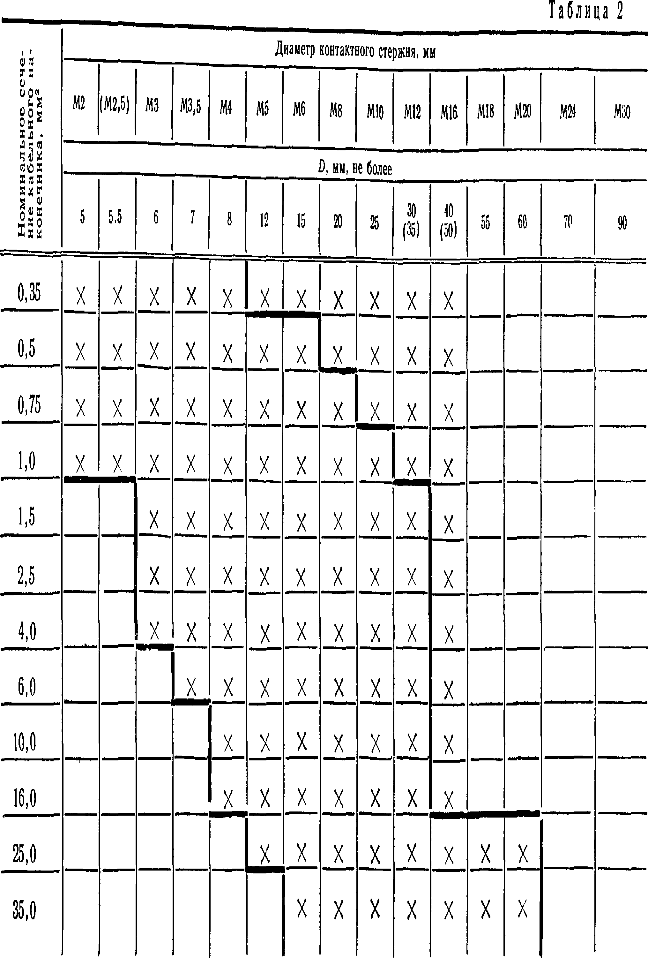

nн U■

ы

**я|**

**о**

о н

ы

**к!**

О» »

«

м

**N**

***Продолжение так*** 2

### оЯ1 Диаметр контактного стержня, мм

иО*VУХ*_

### 07 0и«?5

Iоjхj **

л ^ д

М2(М2,5М) 3М3,5*Ш* М5 Мб М8 М10М12«11М18М20М24

О, мм, не более

«30

### Дsя\0га?s Я

*Йк4) 1J

7 8 12 15 20 25 30 «1 55 60 70 90

°so4

5 5,5 6

(3S)(SO)

50,0 X X X X X X X X

70,0 X X ,х X X X X

95,0 *2"* X X X X X

120,0 X X X X X X

150,0 X X X X X X X

185,0 X X X X X X X

240,0 X X X X X X X X

300,0 X X X X X X X X

Примечание. Значения D, указанные в скобках, допускается применять для внутрисоюзных поставок до I января г.

**Стр. 5 ГОСТ 22668—77**

1. Диаметр отверстия или ширина паза зажимной части ка­ бельных наконечников *d* (черт. 1) под контактный зажимной винт (болт) и штыревой зажим (вывод) (в дальнейшем контактный стержень) должны выбираться по табл. 1.

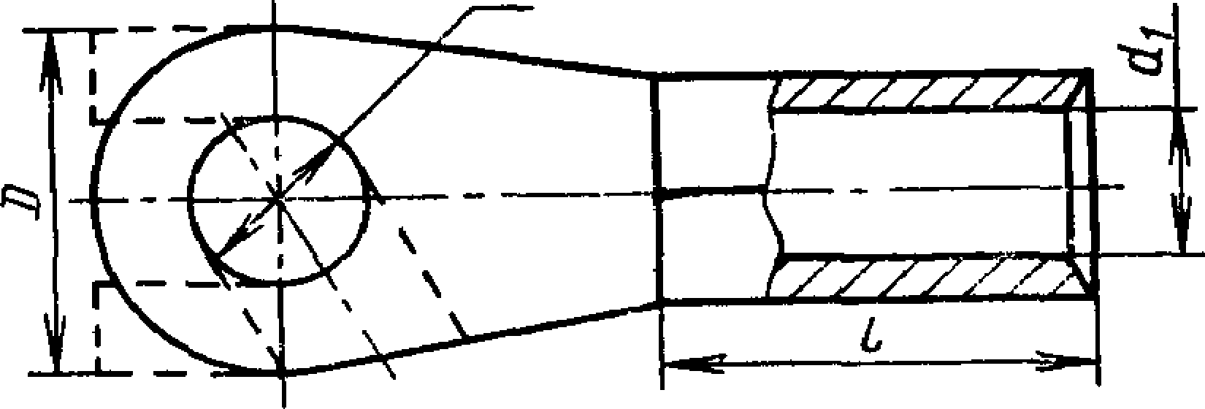*d*

**Черт. 1**

**Примечание. Чертежи, приведенные в стандарте, служат для указа­ ния размеров и не определяют конструкцию арматуры.**

Допускается применять диаметр контактного стержня, заклю­ ченный в скобки, и размеры 2-го ряда по согласованию с потре­ бителем.

Предельные отклонения диаметров отверстий — по ГОСТ 11284—75.

1. Наружный диаметр или ширина зажимной части плоских кабельных наконечников *D* (см. черт. 1) должны выбираться по табл. 2.

Для кольцевых кабельных наконечников и наконечников, изго­ тавливаемых из трубы, размер *D* рекомендуемый.

#### 1—4. (Измененная редакция, Изм. № 1).

1. Наибольшая площадь поперечного сечения 5 и длина за­ жимной чарти *1* штифтовых кабельных наконечников (черт. 2) должны выбираться по табл. 3.

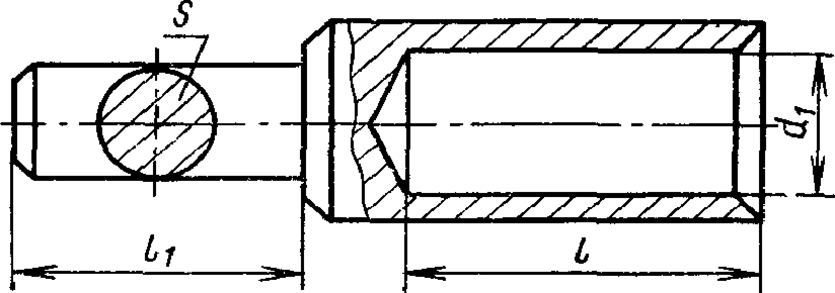

**Черт. 2**

ЭлектротехГниОчеСскТая 2би2б6ли6о8те—ка7E7lecС.ruтр. 6

**Таблица 3**

|  |  |  |  |  |  |
| --- | --- | --- | --- | --- | --- |
| **Номинальное сечение кабель­ ного наконеч­ ника, мм3** | **S,**  **мм2» не более** | ***1и***  **мм** | **Номинальное сечение кабель­ ного наконеч­ ника, мм2** | ***S,***  **мм2, не более** | ***1и***  **мм** |
| **0,5** | **2,5** | **10,0; 16,0** | **35,0** | **50,0** | **22,0** |
| **1,0** | **4,0** | **10,0; 16,0** | **50,0** | **70,0** | **25,0** |
| **2,5** | **6,0** | **10,0; 16,0** | **70,0** | **95,0** | **32,0** |
| **4,0** | **6,0** | **12,0; 18,0** | **95,0** | **120,0** | **32,0** |
| **6,0** | **10,0** | **12,0; 18,0** | **120,0** | **150,0** | **32,0** |
| **10,0** | **16,0** | **16,0; 22,0** | **150,0** | **185,0** | **40,0** |
| **16,0** | **25,0** | **16,0; 22,0** | **185,0** | **240,0** | **40,0** |
| **25,0** | **35,0** | **22,0** | **240,0** | **300,0** | **40,0** |

**Примечание. Для медно-алюминиевых наконечников в технически обоснованных случаях допускается увеличение размера 5.**

Наименьшая площадь поперечного сечения зажимной части штифтовых кабельных наконечников должна быть не менее пло­ щади поперечного сечения присоединяемой жилы провода или ка­ беля.

|  |  |
| --- | --- |
| *7 / 7 / 7 7 7* |  |
|  | -sf |
| *)*  */ 7 7 / 7 7’7'S* | 1 |
| *7* |  |
| *1*  ■о |

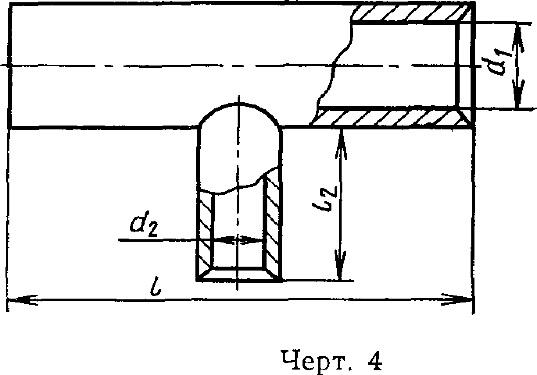**Черт. 3**

*\*

*1*

1. Внутренний диаметр закрытых кабельных гильз *d*\, *d%* (черт. 3 и 4) и закрытых хвостовиков кабельных наконечников *d* (см. черт. 1 и 2) должен выбираться из следующего ряда: 1,1; 1,2; 1,4; 1,5; 1,6; 1,8; 2,0; 2,3; 2,6; 2,8; 3,0; 3,1; 3,2; 3,5; 3,6; 4,0;

Стр. 7 ГОСТ 22668—77

Электротехническая библиотека Elec.ru

#### Длина кабельных гильз /, *1г* (см. черт. 3 и 4) и жильной ча­ сти хвостовиков кабельных наконечников *I* (см. черт. 1 и 2) долж­ на выбираться из следующего ряда:

**4,0; 5,0; 6,0; 8,0; 10,0; 12,0; 14,0; 16,0; 18,0; 20,0; 22,0; 24,0; 26,0**

**28,0; 30,0; 32,0; 34,0; 36,0; 38,0; 40,0; 42,0; 45,0; 48,0; 50,0; 53,0**

**56,0; 60,0; 63,0; 67,0; 71,0; 75,0; 80,0; 85,0; 90,0; 100,0; 110,0**

**120,0; 140,0; 150,0 мм.**

**6, 7. (Измененная редакция, Изм. № 1).**

**Редактор** *Л***.** *Д. Курочкина*

**Технический редактор** *М***.** *И. Максимова*

**Корректор** *В. С. Черная*

**Сдано в наб. 16.09.85 Подп. в печ. 10.09.86 0.5 уел. п. л. 0,5 уел. кр.-отт. 0,40 уч.-изд. л. Тир. 6000 иена 3 коп.**

**Ордена «Знак Почета» Издательство стандартов. 123840, Москва, ГСП, Новопресненский пер.» 3 ГГип. «Московский печатник». Москва» Лялин пер., 6. Зак. 1158**